全国滚动快速作文有奖征文（911）

井冈山滚动快速作文座谈会简要记录

罗明辉

主办：滚动快速作文课题组
时间：2014年7月22日上午
地点：井冈山八角楼山庄二楼会议室
主持：李庆陆
录像：卢东升
记录：罗明辉
与会教师：刘赣洪、黄上庚、李庆陆、桂金姣、卢东升、陈金海、屈智、龙永忠、金小玲、李娟、任兰、罗春香、罗明辉、丁艳萍、徐建业、崔萍
议程：
一、主题发言
主持：开场白
屈智：致开幕词 走专业发展之路
- 社会对优秀教师的渴望。
2.教师自我成长需要。
滚动快速作文与当前各种主流教育模式的比较，它们之间是一脉相承的，祝滚动快速作文有很好的前景。

刘赣洪：1.认识了一批敬业的名师
2.滚动快速作文就是一种表现性评价
3.务实的工作精神让人感动

陈金海：作文教学改革的背景和前景
1.曾经应马预星教授的邀请，写《十谈滚动快速作文》
2.本次座谈会的目的：江西人民出版社曾经决定出版一系列的滚动快速作文书，但是因为滚动快速作文与课本结合很紧，但是近三年来课本变化很大，所以这个书不好出版。
3.作文教学改革背景：语文课程一直没有把作文定位清楚，现在新课标已经比较明确表达为做书面表达，文学性不再唱主角。
科研严谨性不足：滚动快速作文能快速提高学生作文分数，但是受各种条件影响，比如说三年可以提高学生多少成绩呢？效果到底如何，需要进一步研究。
4.前景：作文教学要回归正道，语言文字运用。滚动快速作文在内容上要加大创新力度、科研力度，联起手来共同做些事情。

黄上庚：介绍滚动快速作文教学法
1.马豫星教授给滚动快速作文下了定义
开学一次性布置，然后滚动训练，加大了容量，同时老师轻松。
2.介绍作文新工具
四大特点：1.化难为易，2.化繁为简，3.化虚为实4.化苦为乐。
破解五大难题
1破解上公开课的难题
运用好作文新工具
- 破解层次不清的难题
第二三页的提示，如：开头结尾不超过三行，中间每段不超过六行。关键字写在稿纸的左边，做到中心突出。
- 破解了作文批改的难题
第四页的点评采用评比竞赛的方式，批改方法能迁移到下一次。
- 破解了社会不认可的问题
- 破解了学生不发言的问题
每个环节都有发言的机会，东方不亮西方亮，学生都有表现的机会。
3.操作程序安排：
指导环节6分钟，拟题5分钟，列纲4分钟，铺写30分钟，点评20分钟（其中口头点评10分钟，书面点评10分钟），最后5分钟公布结果，每队代表说收获。
主持人小结，进入下一环节

- 自由交流

丁艳萍：佩服滚动快速作文改变了沉闷的课堂。
滚动快速作文就是一种翻转课堂，如果能录制系列微课，能走得更远。

桂金姣：05年接触滚动快速作文，大胆在中语会上课，获得好评。
创造性尝试语段训练，时间少，更灵活。
滚动快速作文教学法在其它科目也适用，文科复习课效果更好。

金小玲：英语滚动方式与翻转课堂，是教学模式创新。
新学期将在八年级和九年级试用滚动作文教学法写英语作文，然后物化成果，再辐射到周围的片区。

李娟：自我介绍，希望将滚动快速作文教学法融入自己的小学英语课堂，提高课堂教学效率。

罗春香：联系自己的教实际，教学轻松，学生收获大。

罗明辉：与滚动快速作文的不解之缘。被滚动快速作文教学法吸引、教学理念的变化、深入研究滚动快速作文教学飞、感谢江西教师网及滚动快速作文团队。

崔萍：自己写下水文教学生，诸多不便。

任兰：把这种教学法辐射到全校。

徐建业：自我介绍，为小孩来听讲座。孩子的表达很随意，自己经常帮他修改。不知道会帮到孩子，还是会害他。

陈金海：先做专业的诊断，再对症下药。例如是谋篇布局不行，还是语言能力不好，先诊断。

主持人李庆陆：总结
一方面，滚动快速作文教学法适合中小学生，取得了不少成绩。另一方面，我们要思考，滚动快速作文教学法还有哪些不足，需要进一步研究。

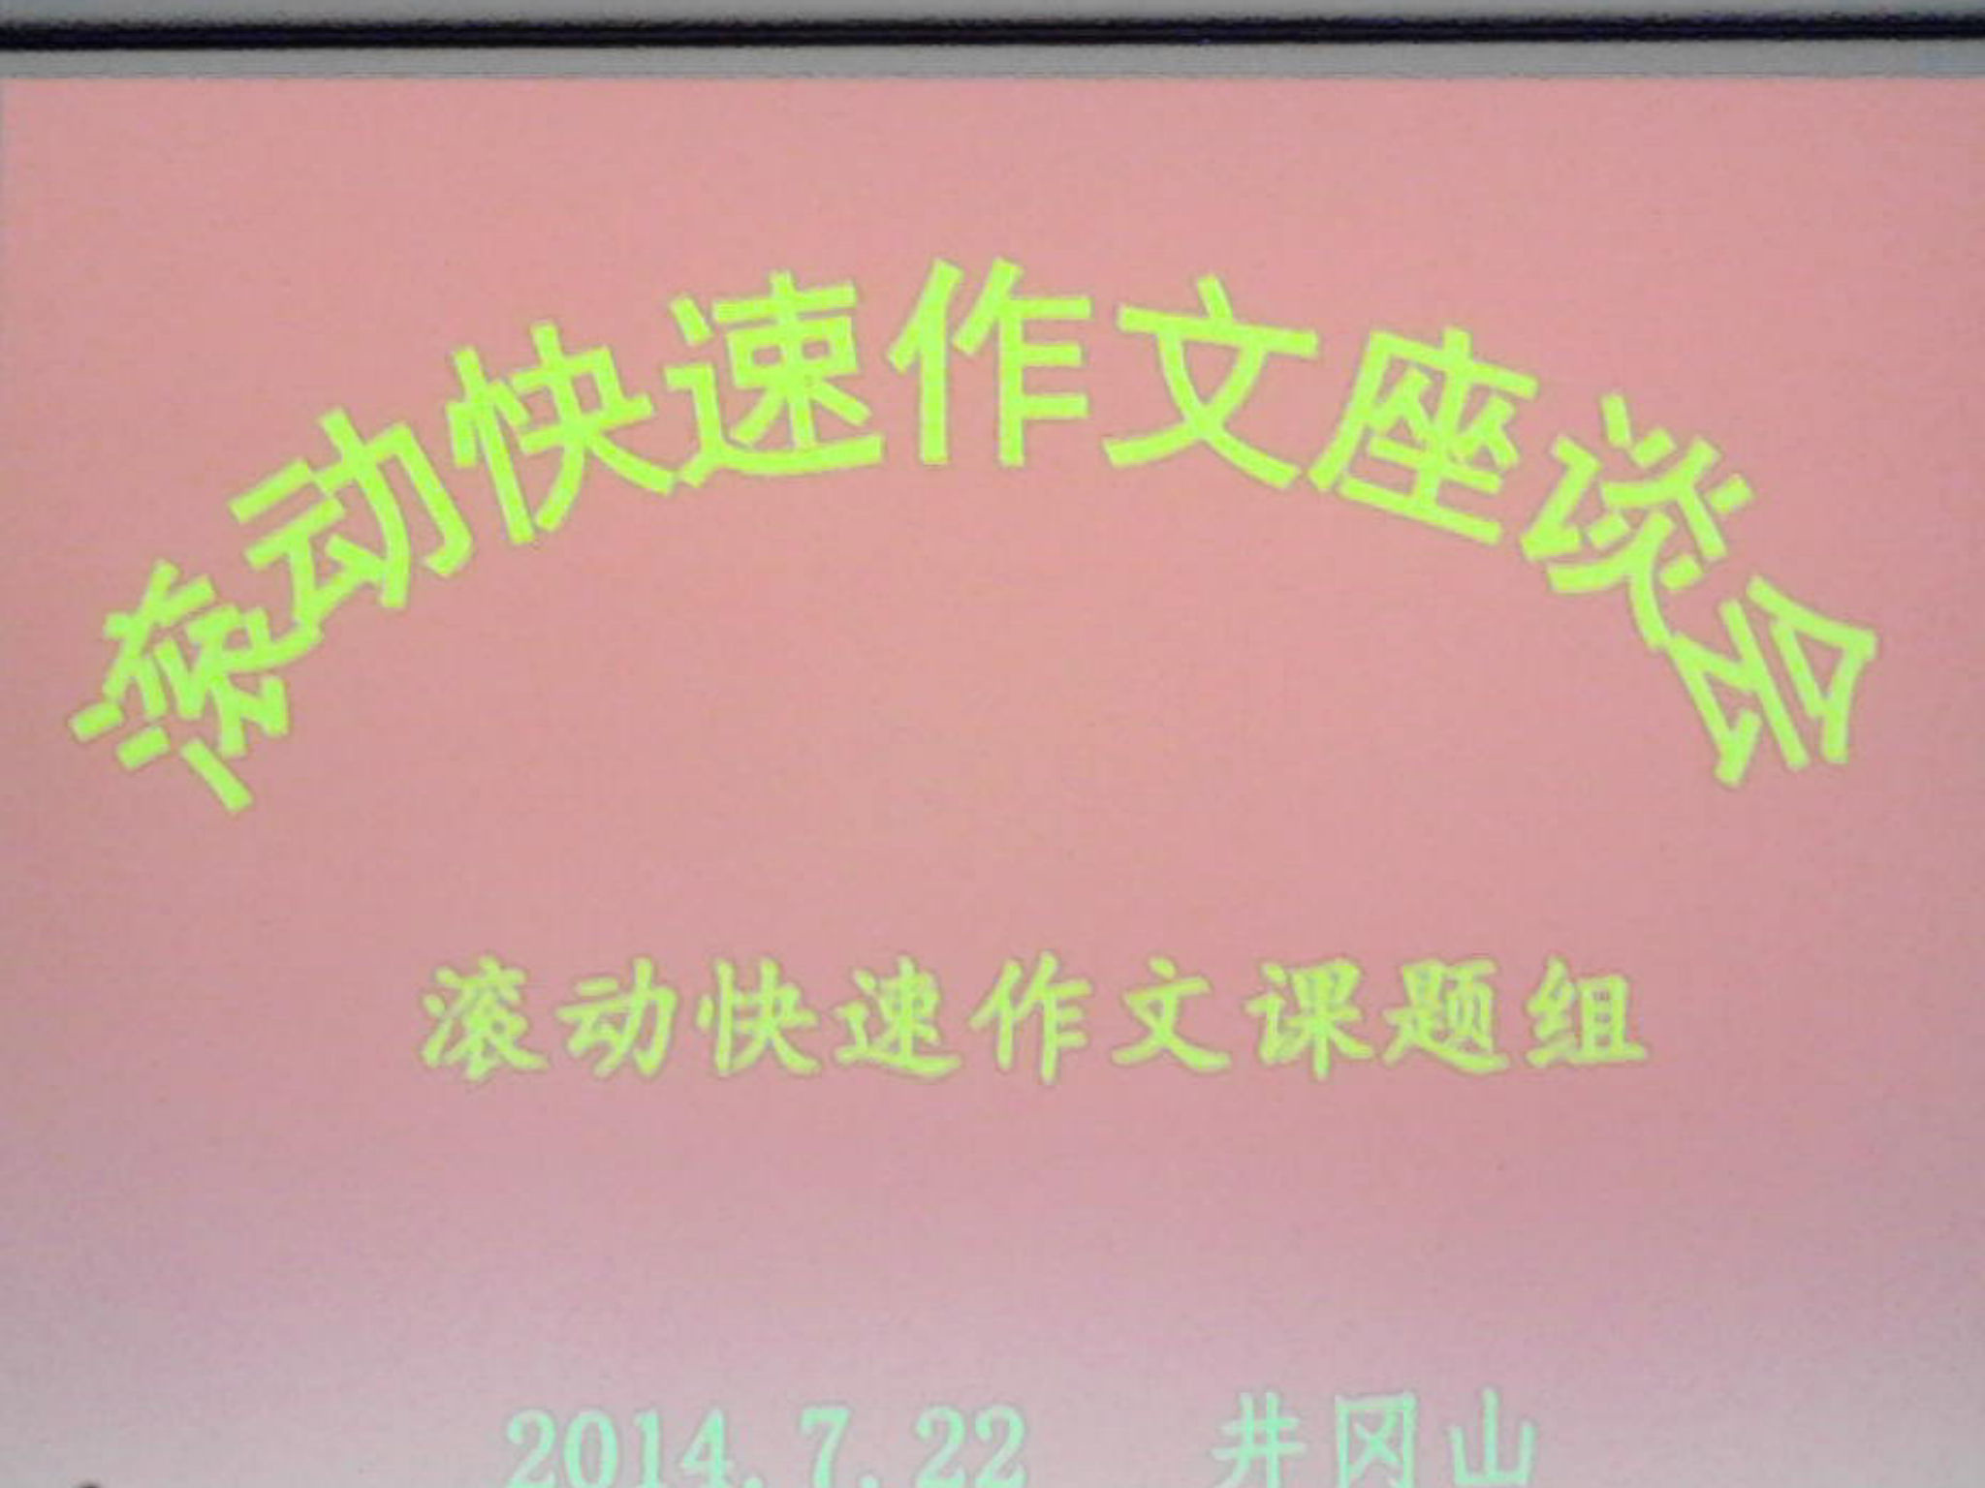

卢东升老师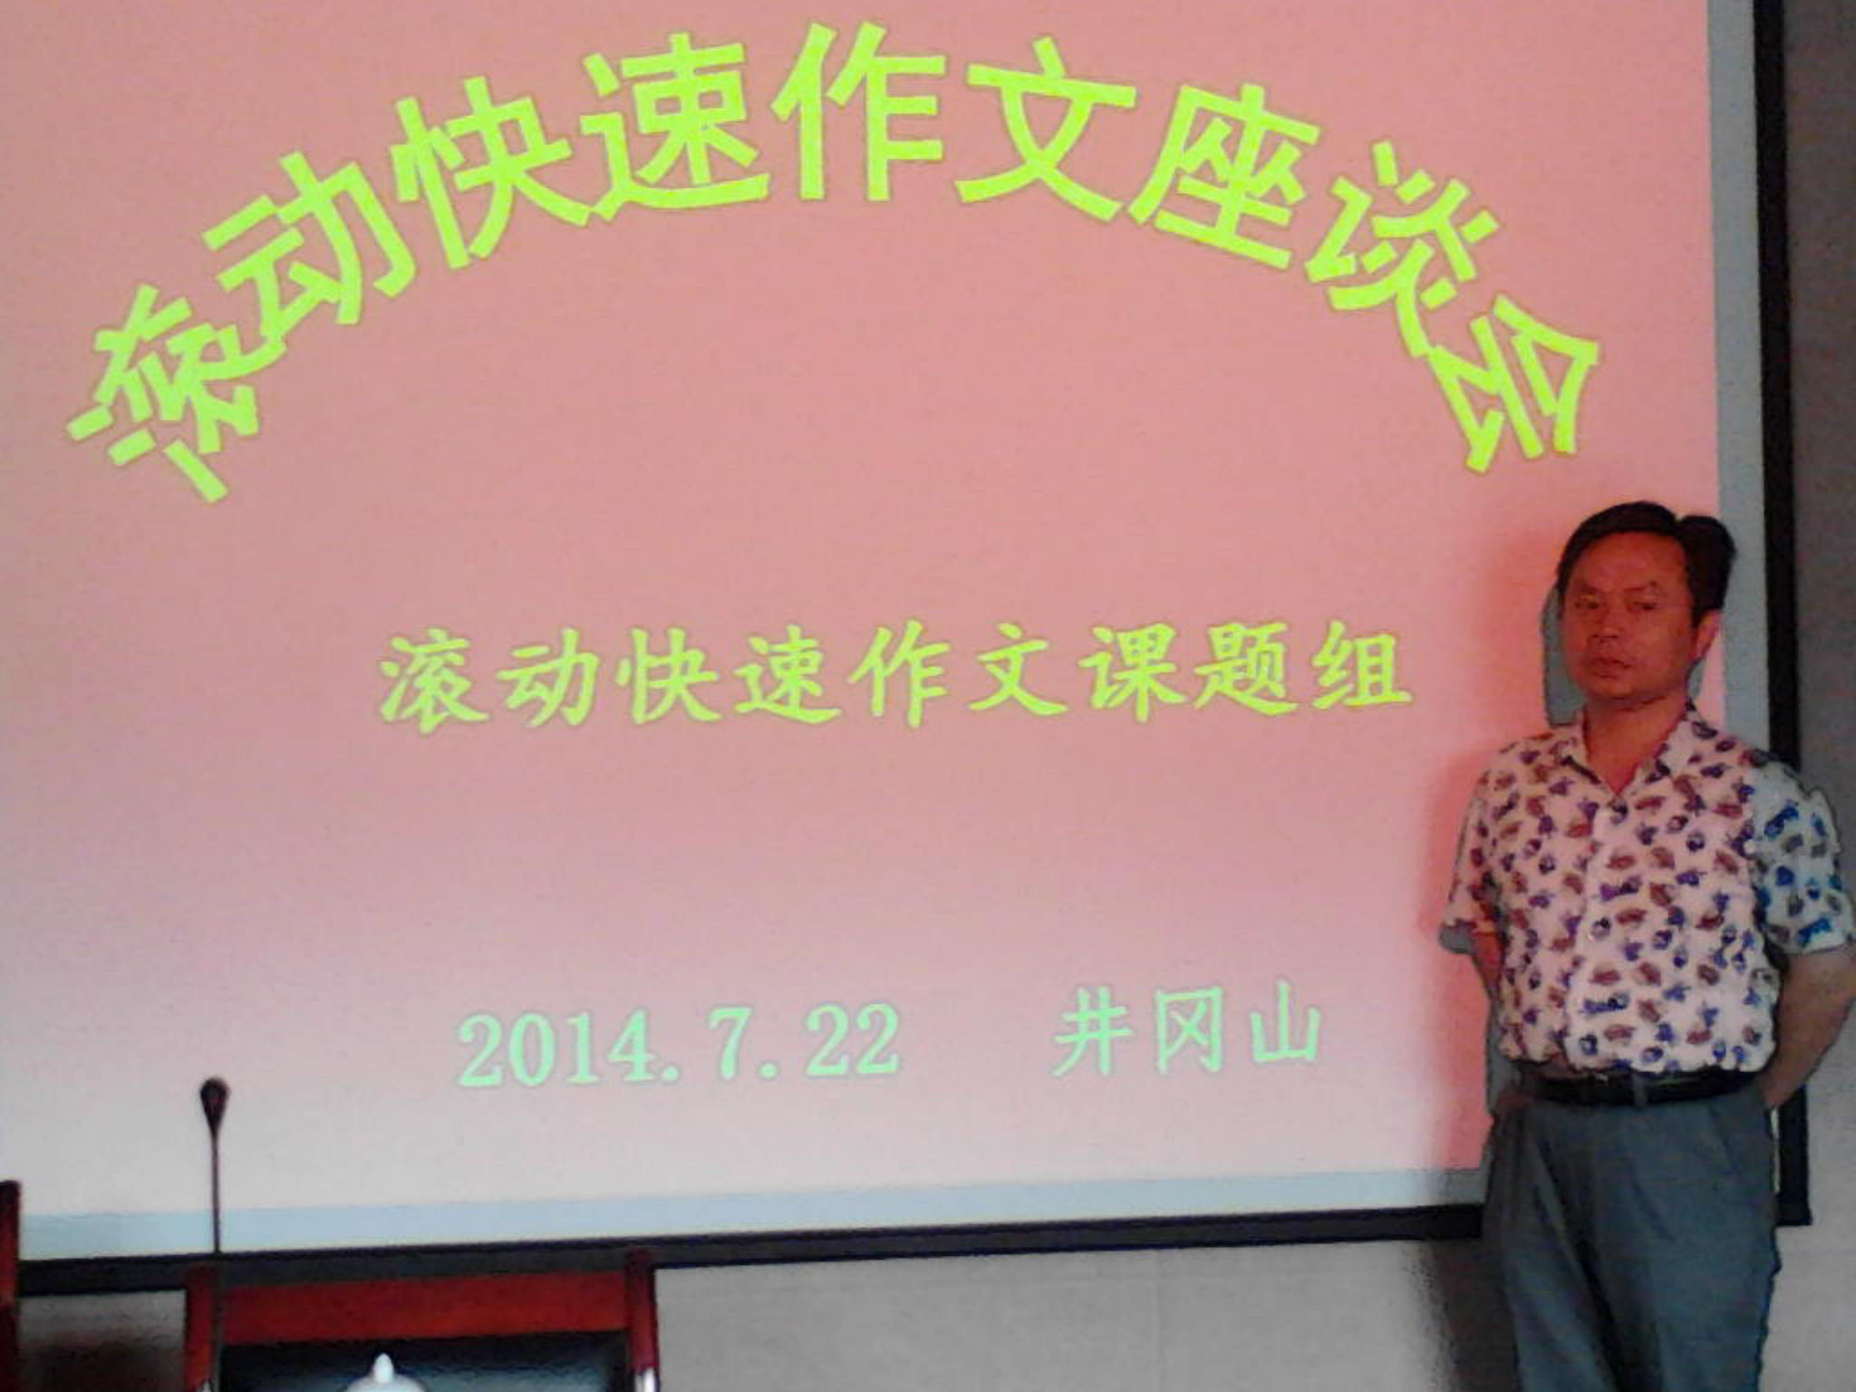

屈智老师发言
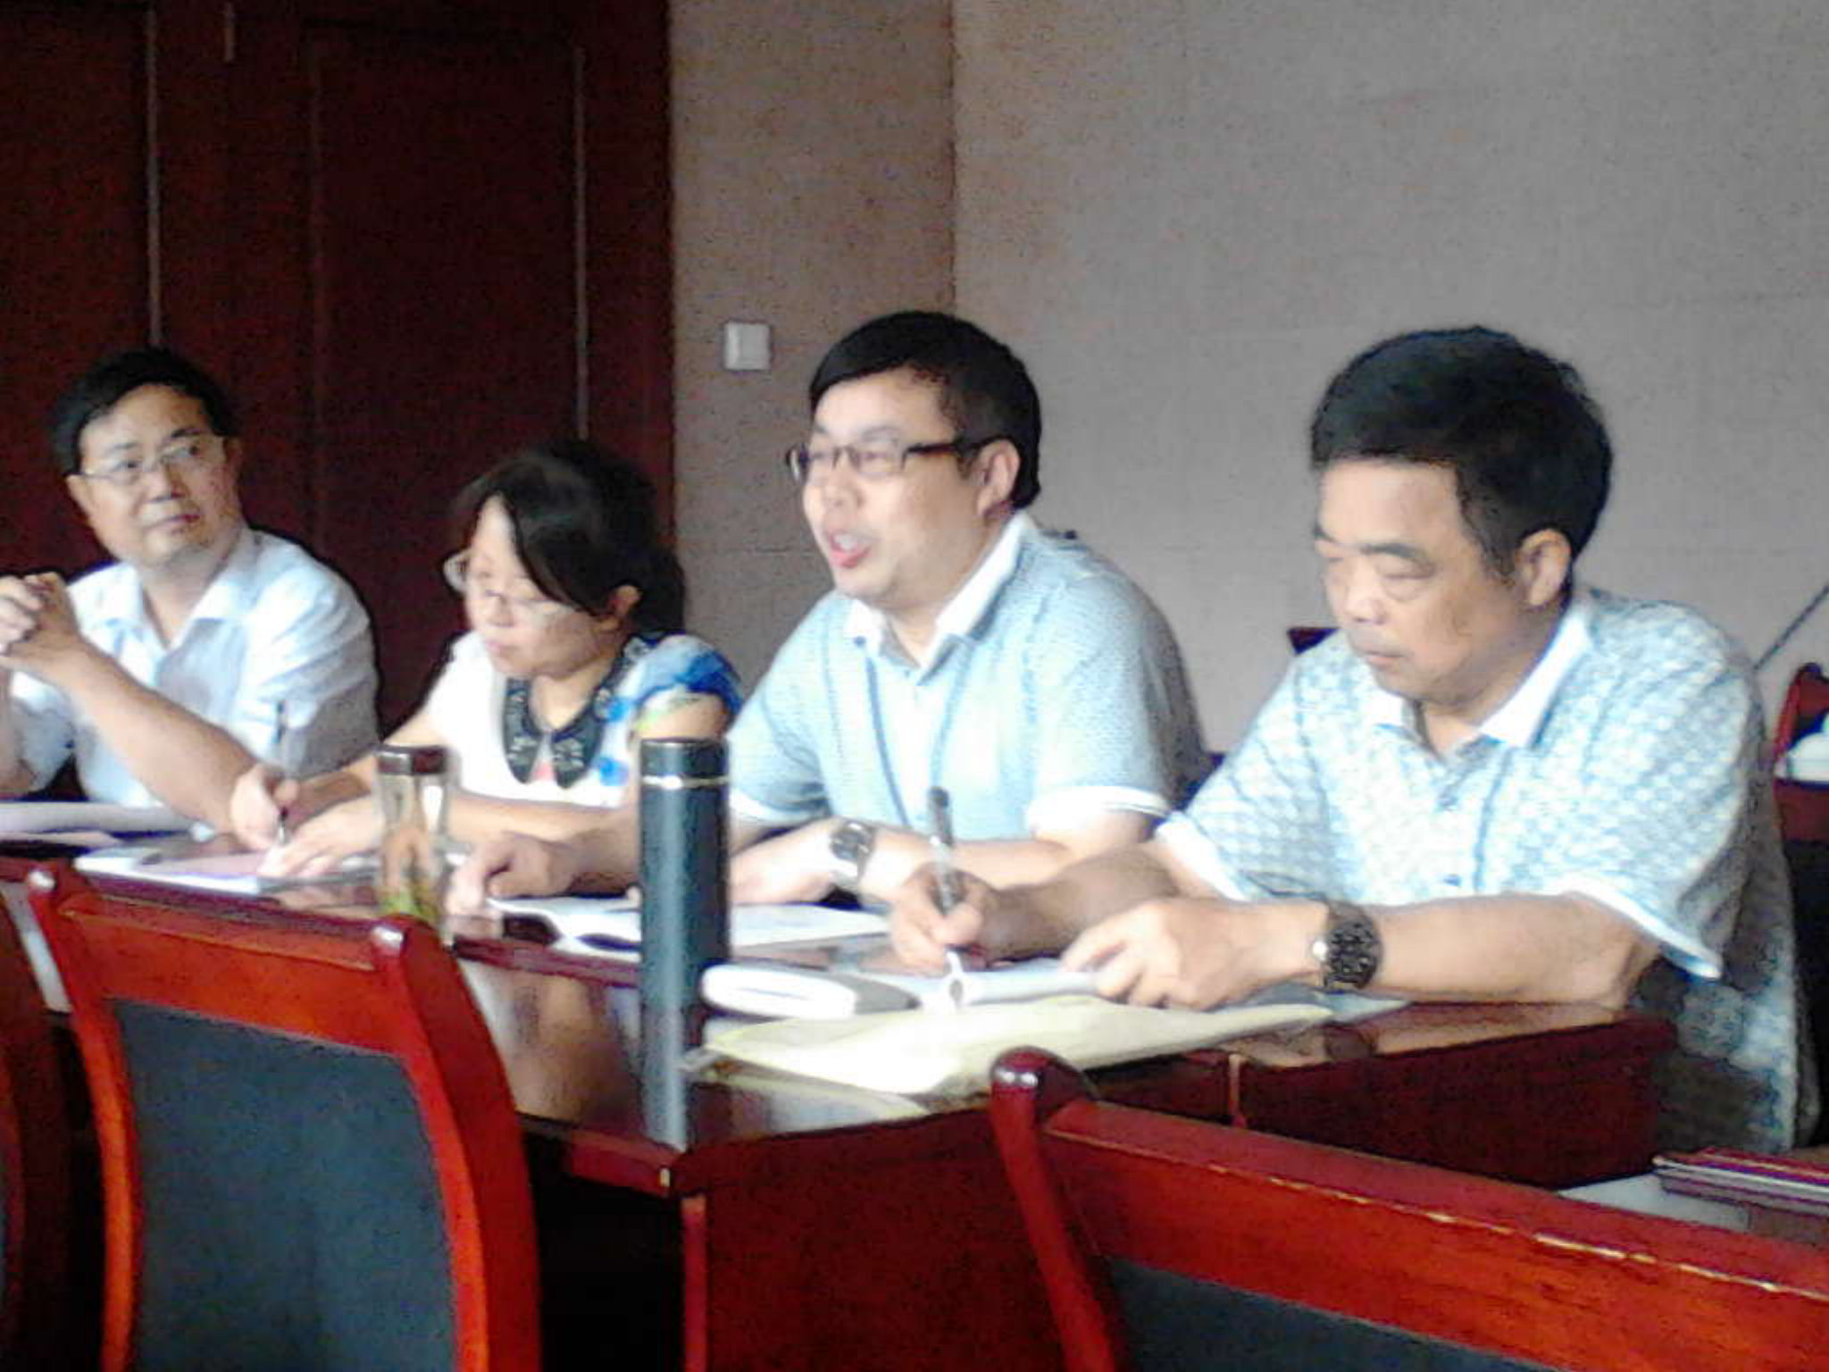

陈金海老师发言
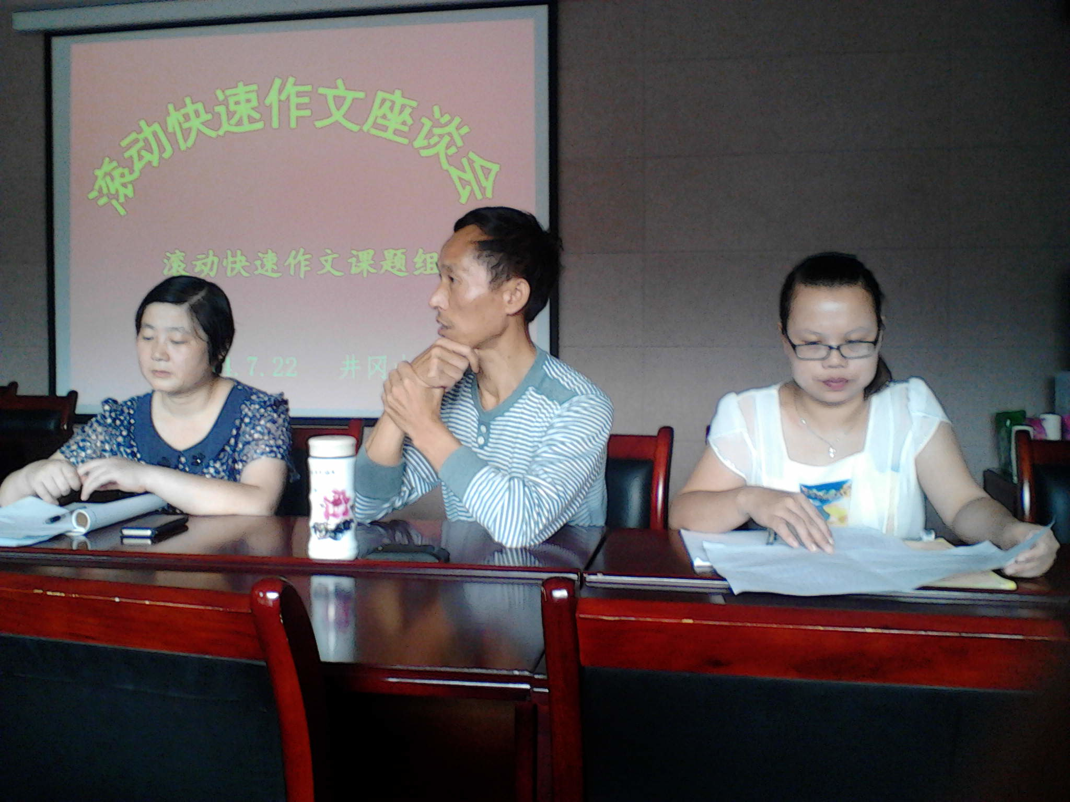
黄上庚老师发言
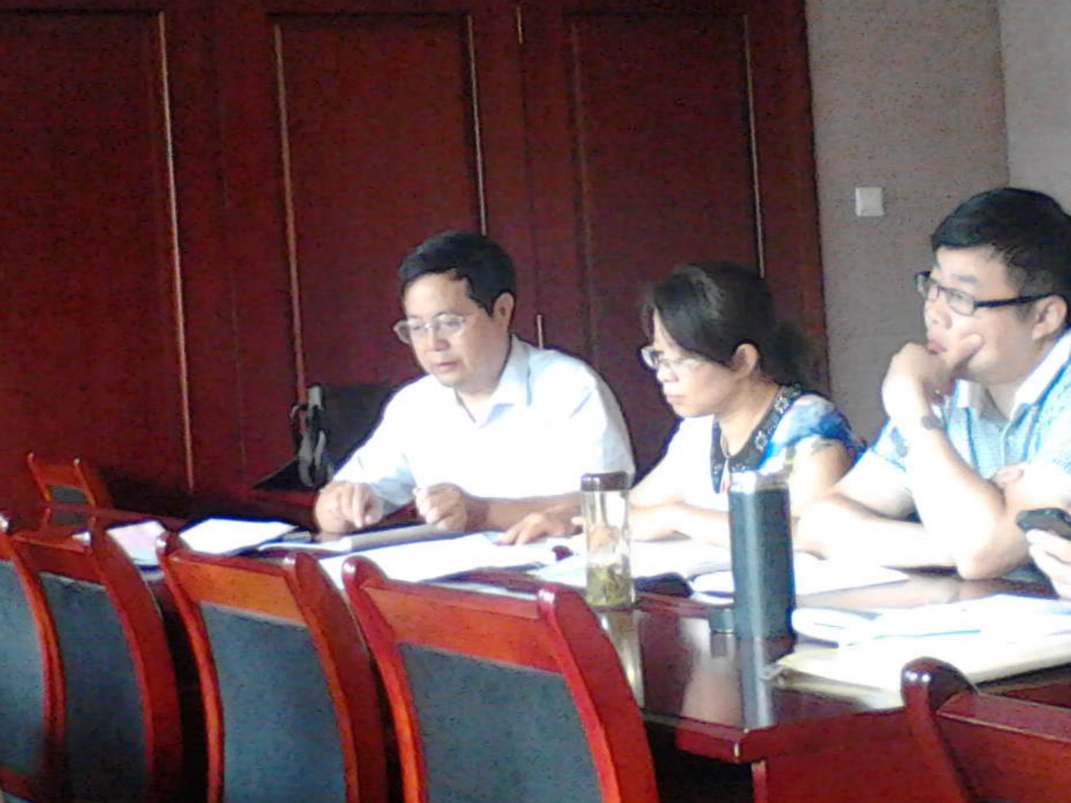

丁艳萍老师发言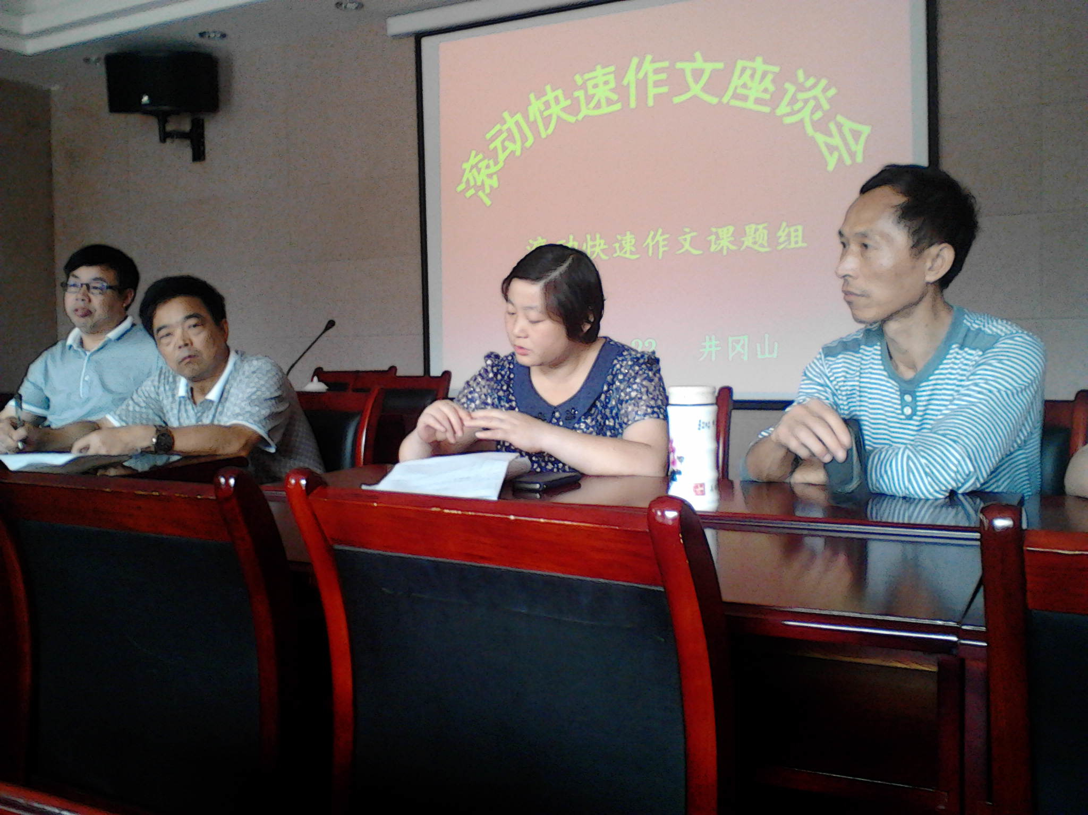

金小玲老师发言
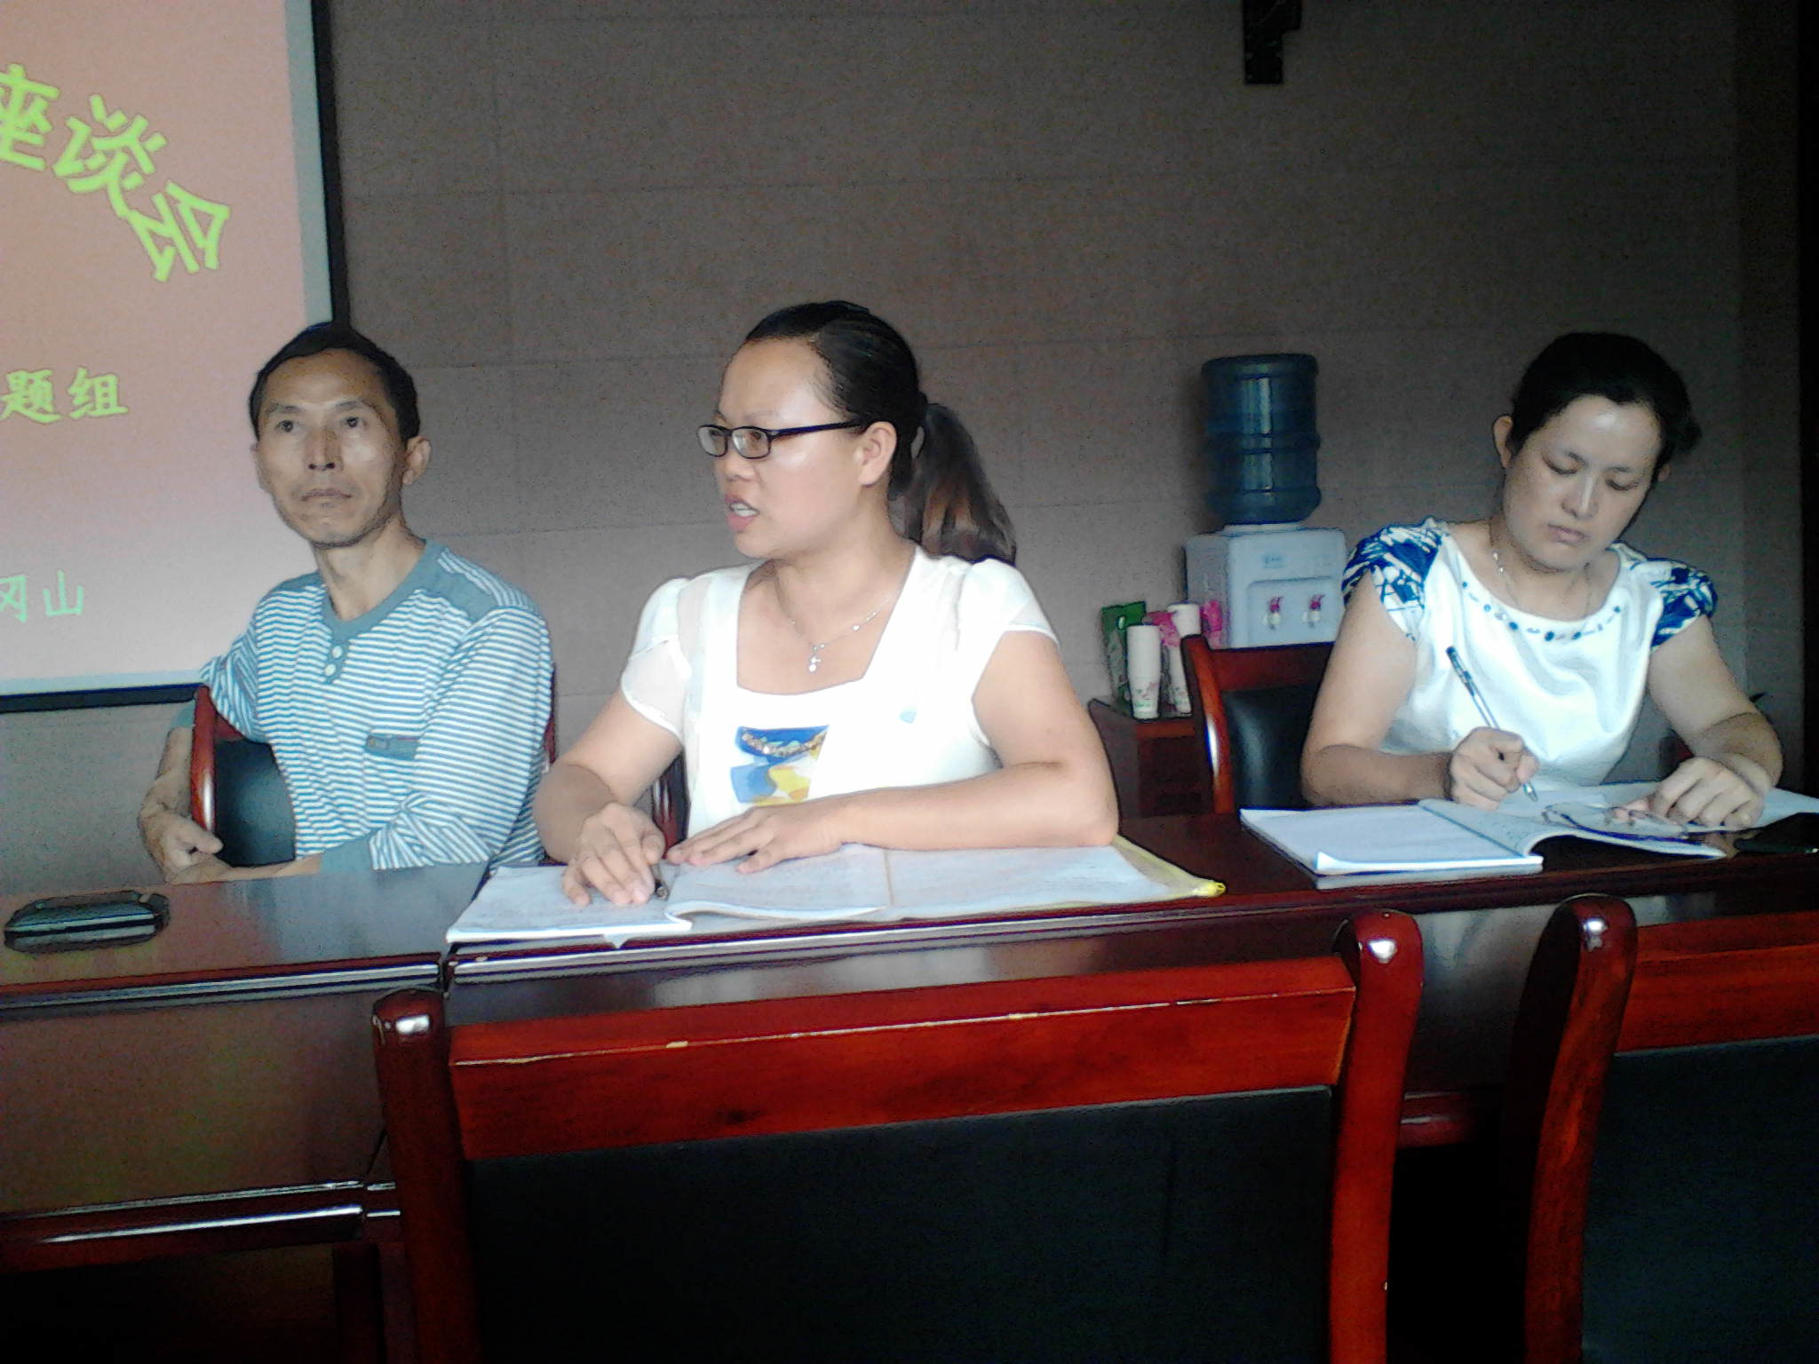

李娟老师发言
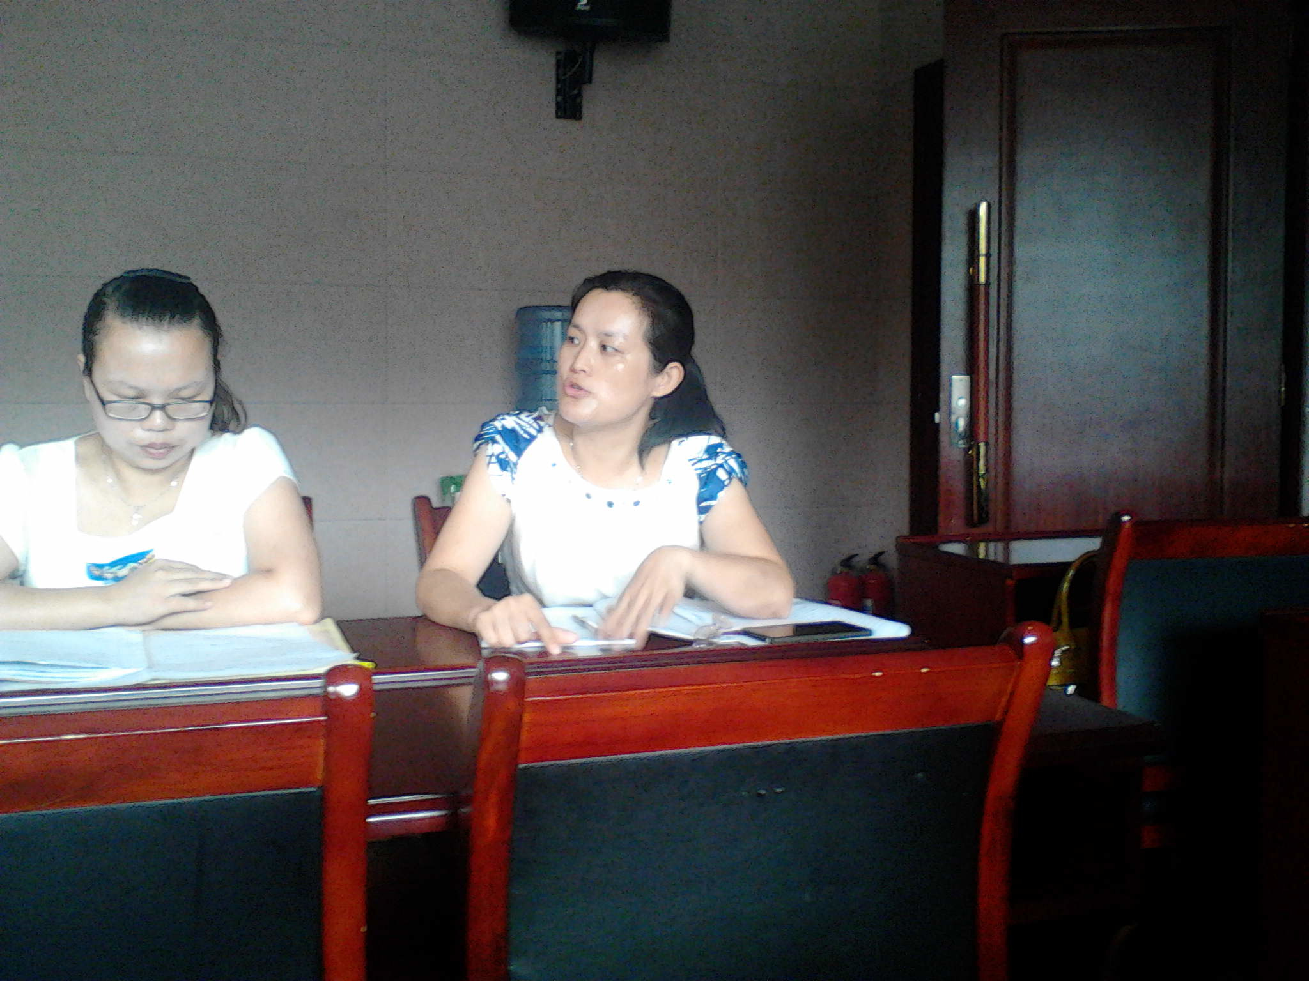

主持人李庆陆老师总结
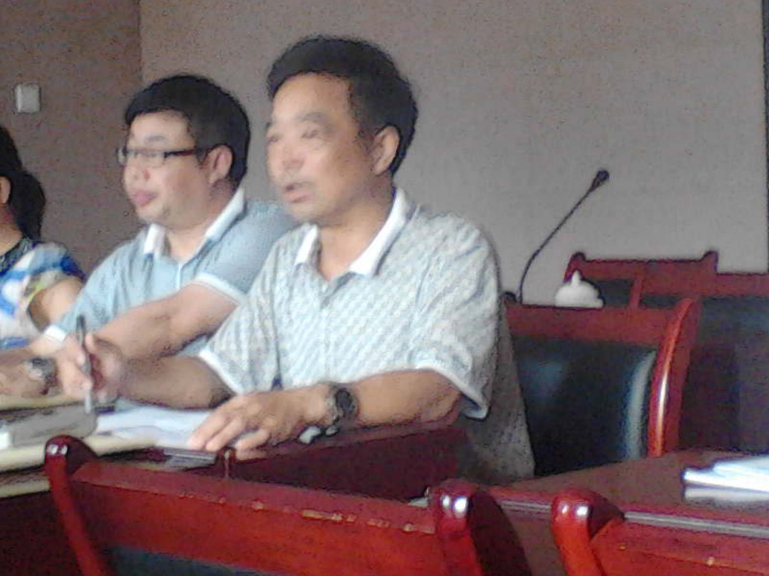

2014/7/22

